Braas Rubin 9V Anthrazit Mansardziegel

BMI Deutschland BRAAS

Eigenschaften

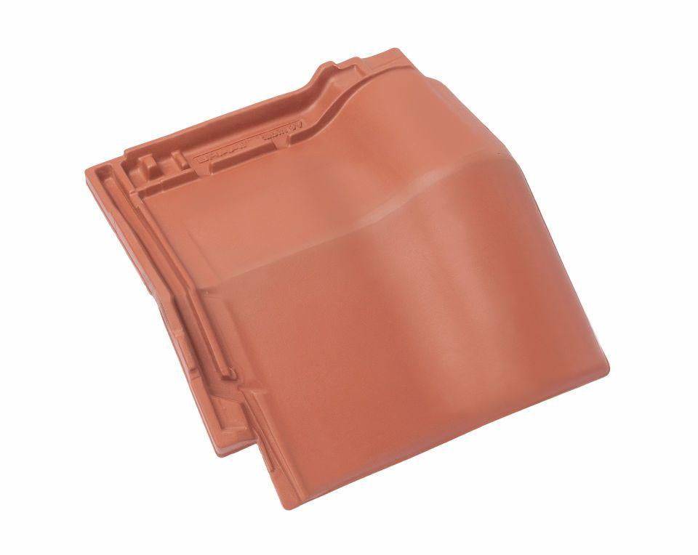

GTIN:

4015506239676

HAN:

08614008

Art Formziegel

Mansardziegel

Farbton

anthrazit

Format

Ganzer Ziegel

Oberfläche

engobiert

Breite (mm)

313,00

Länge (mm)

472,00

Farbtonbezeichnung Hersteller

Anthrazit